Veranstalter:  VFD LV Berlin - Brandenbg e.V.  c/o Judith Franke  Dorfstraße 6  14979 Großbeeren  E-Mail geschaeftsstelle@vfd-bb.de  www.VFD-bb.de |  | Organisation:  Juliane Walter  Alte Schulstr 19  14550 Groß Kreutz  Tel: 0176-46667132  juliane.walter@posteo.de
Um die Lesbarkeit des folgenden Textes zu vereinfachen, soll die ausschließliche Verwendung der männlichen Form explizit als geschlechtsunabhängig verstanden werden.

Seminar: „Verladen und Fahren“
20. Apr 2024 / 9-17 Uhr/ Sperenberg

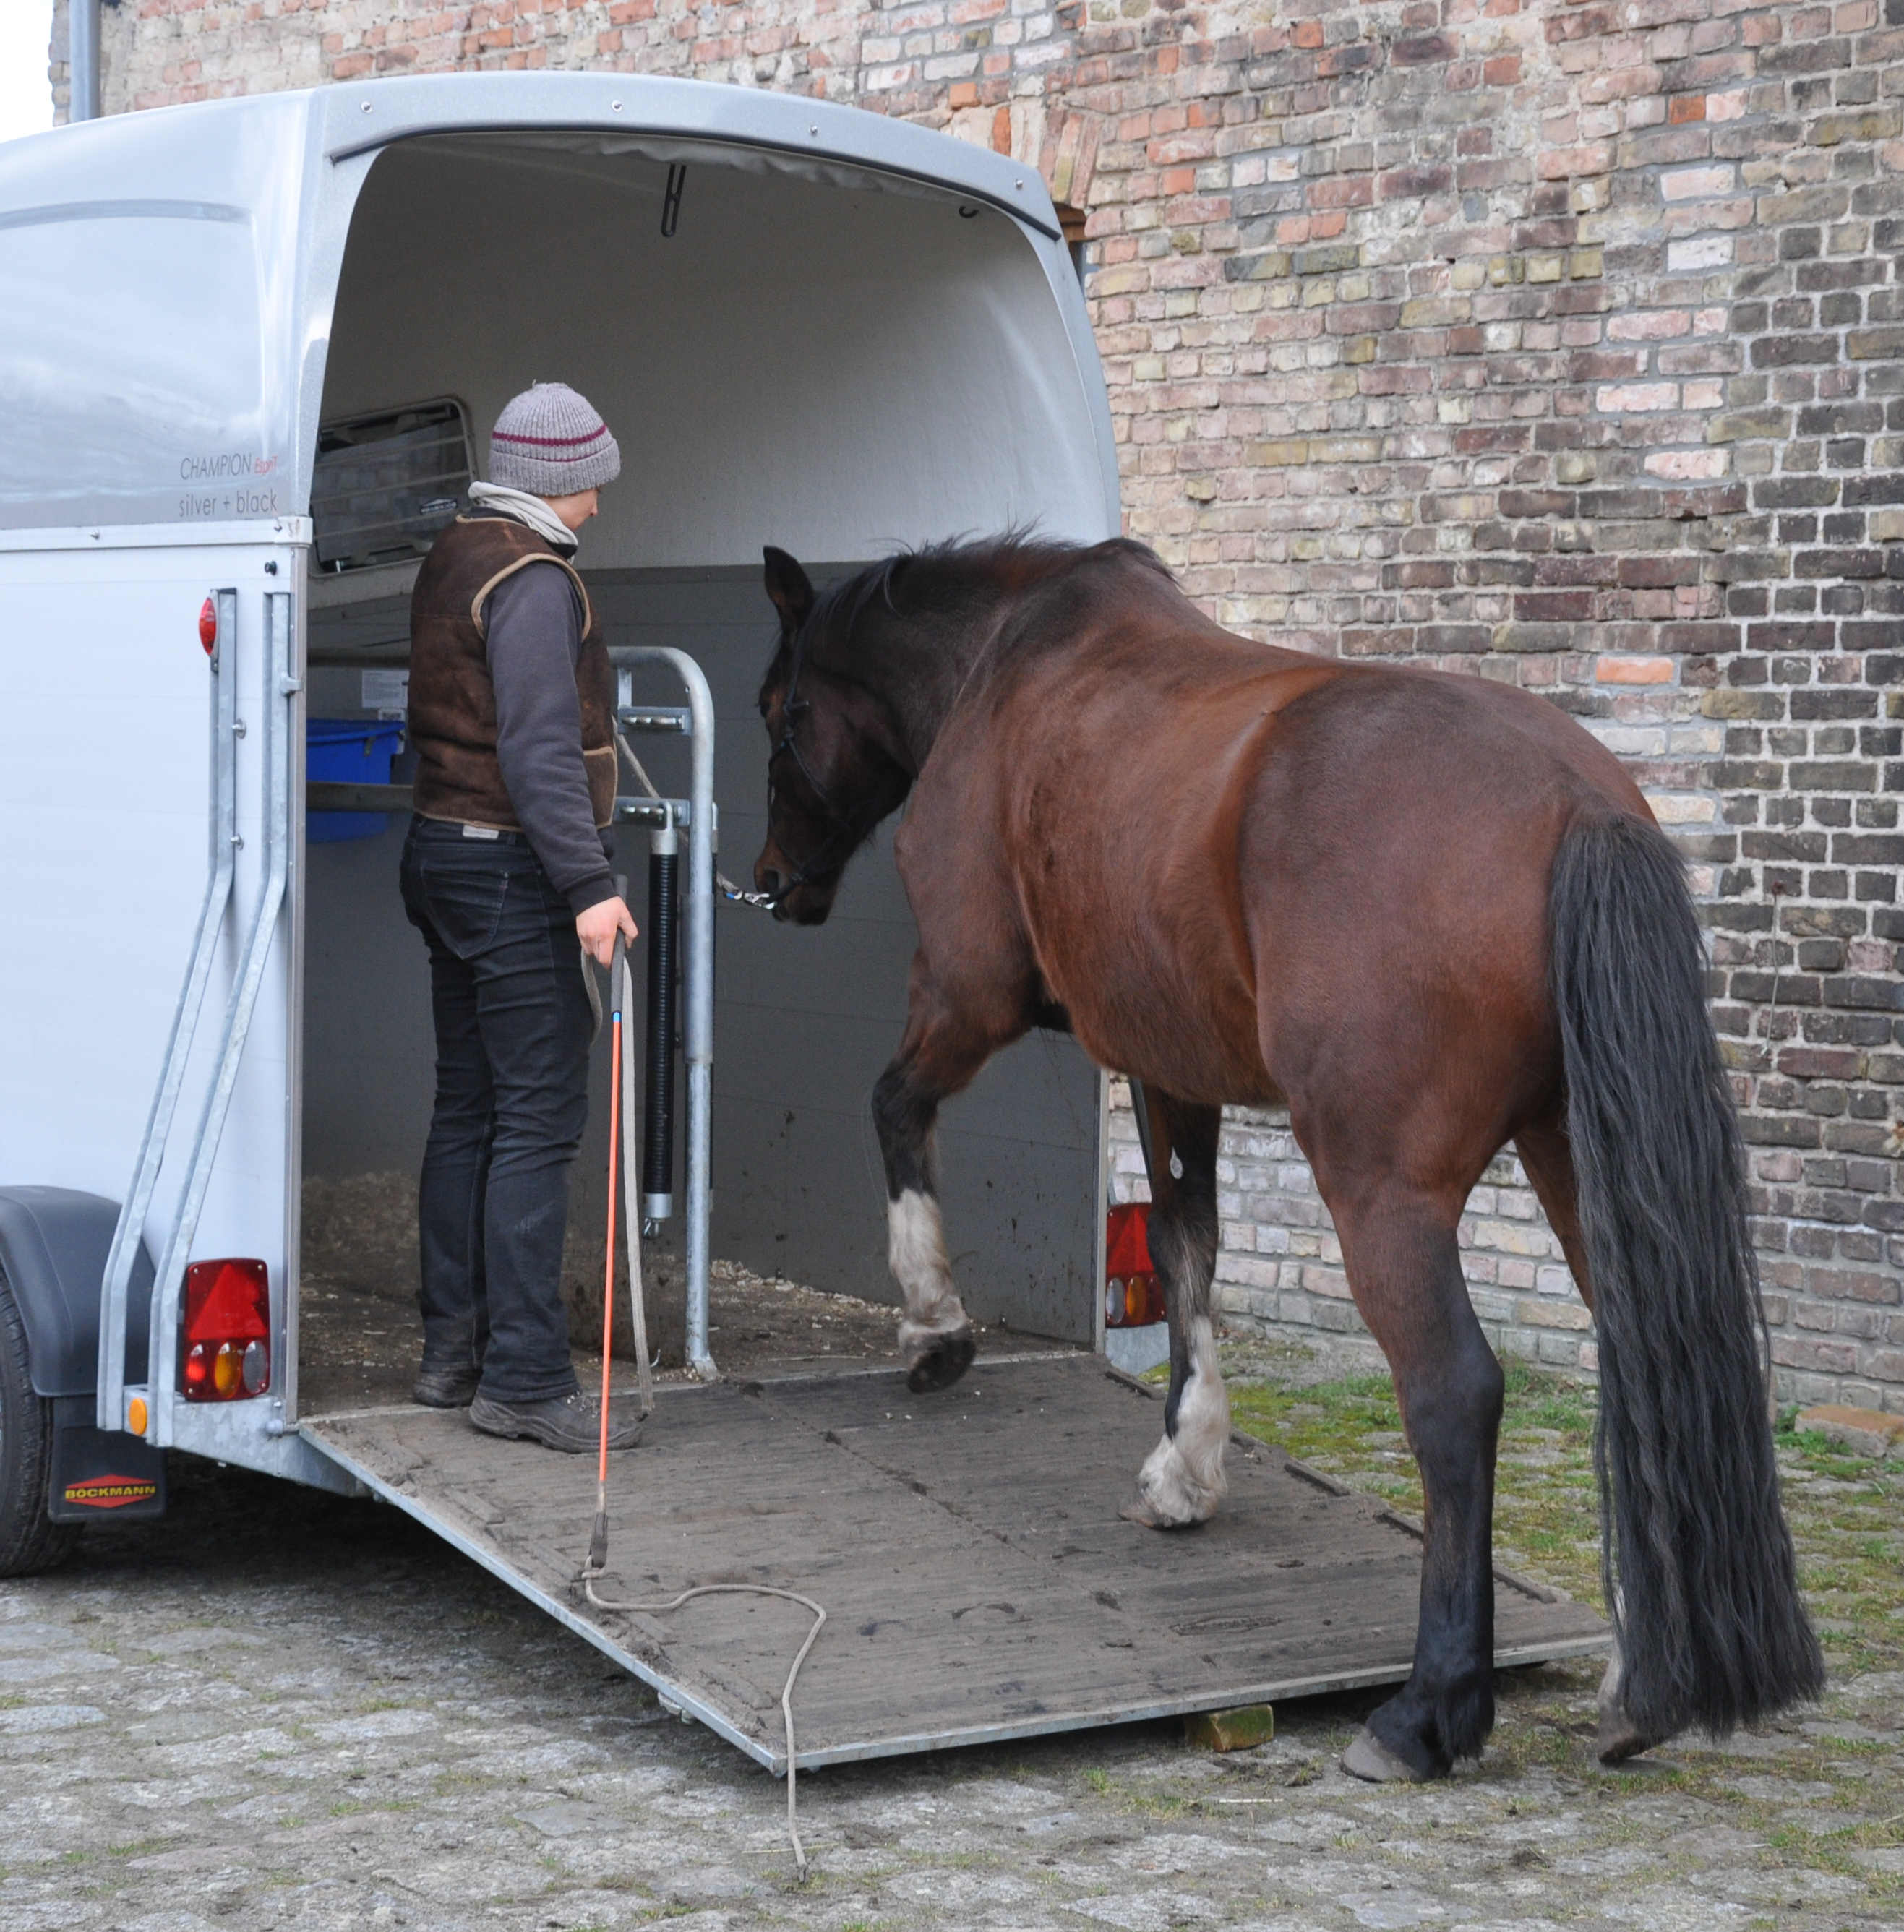 |  | Referent:  Juliane Walter  VFD Rittführer und Wanderreiter  Sonntag Abend halb neun. Die Nacht ist kühl und voller Nieselregen. Mein Pferd kolikt. Der Tierarzt empfiehlt am Telefon besser gleich in die Klinik zu fahren. Ich habe Angst um mein Pferd, bin allein im Stall und fühle mich von der gesamten Situation überfordert…  Gut, dass Verladen und Fahren bereits Routine sind!

Inhalte und Ziele / Rittbeschreibung
Was muss ich in welcher Reihenfolge tun, um möglichst sicher zu verladen und zu fahren?
Wie kann ich verladen und fahren üben?
We...

Diese, ähnliche und eure Fragen möchten wir zuerst ohne Pferd besprechen.
Anschließend „simulieren“ wir den kompletten Ablauf vom Anhängen über das Verladen und Fahren bis zum Ausladen.
Die Teilnehmer mit Pferd testen dann...

Diese Veranstaltung wird voraussichtlich von der VFD als Übungsleiterfortbildung mit 8 UE für Teilnehmer mit Pferd und mit 4 für Teilnehmer ohne Pferd anerkannt.

Unser Gastgeber / Ort

Bauernhof am Storchennest
An der Dorfaue 6
15838 Am Mellensee
Fernneuendorf
!! unbedingt „Fernneuendorf“ ins Navi eingeben (es gibt 2 Dorfauen) !!

Bitte sprecht die Versorgung der Pferde mit Andrea ab: 0159-02806193
info@bauernhof-am-storchennest.de

Zeitplan

Samstag, 20.04.2024
bis 8.30 Uhr Anreise der Teilnehmer mit Pferd
09.00 – 17.00 Uhr Seminar inklusive 1 x 30 min und 1 x 60 min Pause (Selbstversorger)

Hinweise / Ausrüstung / Vorkenntnisse

Bringe, falls vorhanden, Knotenhalfter, schweres Seil (ca. 3-4m) und Stick mit String mit.
...

Bei Ritten z.B.:
Gutsitzender Sattel und Zaumzeug, Halfter / Halsriemen und Anbindestrick, Putzzeug und Hufräumer, Futter- und Wassereimer, E-Zaun-Paddock, ggf. Regendecke. Trotz bestmöglicher pferdefreundlicher Wege Wahl empfehlen wir bei dieser Streckenlänge Hufschutz.
Notapotheke, Zelt Schlafsack, Isomatte, Trinkbecher, Musikinstrumente, Badesachen, Regen- und Sonnenschutz, Kamera, feste Schuhe, in denen ihr gut laufen könnt.
Diese Aufzählung ist nur als Gedankenstütze zu verstehen und nicht vollständig. Falls ihr unsicher seid, was ihr noch mitbringen solltet, fragt uns.

Unterbringung der Pferde Löschen bei Veranstaltung ohne Pferd

Für die Unterbringung seines Pferdes ist jeder Teilnehmer selbst verantwortlich. Unsere Gastgeber stellen eine Fläche (Koppel, Wiese, Stilllegungsfläche) zur Verfügung, auf der jeder seinen mitgebrachten E-Zaun-Paddock errichten kann.
Falls jemand abweichend davon sein Pferd in einer Box o.ä. unterbringen will, muss der Teilnehmer bitte selbst mit dem Gastgeber abklären, ob und ggf. wo die Möglichkeit dazu besteht und selbst direkt beim Gastgeber buchen und bezahlen. Wir bitten um Verständnis dafür, dass sich die VFD als Veranstalter nicht um `Sonderwünsche´ einzelner Teilnehmer kümmern kann.

Unterbringung der Menschen Löschen bei 1-Tages-Veranstaltungen

Abends bauen die Reiter die eigenen Zelte in der Nähe der Pferdepaddocks selbst auf und übernachten dort. Toiletten und Waschgelegenheiten stehen an allen Quartieren zu Verfügung.
Auch hier: Falls jemand abweichend davon ein Zimmer, Heulager o.ä. buchen möchte, muss er bitte selbst mit dem Gastgeber abklären, ob und ggf. wo die Möglichkeit dazu besteht und selbst direkt beim Gastgeber buchen und bezahlen. Wir bitten um Verständnis dafür, dass sich die VFD als Veranstalter nicht um `Sonderwünsche´ einzelner Teilnehmer kümmern kann. ☺

Versorgung der Pferde Löschen bei Veranstaltungen ohne Pferd

Jeder Teilnehmer ist für die Versorgung seines Pferdes selbst verantwortlich. Kraftfutter (Hafer / Müsli) und Heu werden vor dem Frühstück und vor dem Abendessen an die Reiter ausgegeben. Wasseranschluss oder –wagen ist vorhanden. Bitte nicht vergessen, eigene Eimer mitzubringen! Tierarzt & Hufschmied sind an allen Quartierorten erreichbar, ein Vet-Check wird am Start- und am Zielort durchgeführt (sonst löschen)

Verpflegung der Reiter ggf. löschen

An den Übernachtungsorten ist für Frühstück und Abendbrot gesorgt. Während jeder Tagesetappe ist entweder ein Mittagessen in einem Restaurant an der Strecke möglich, oder jeder Teilnehmer nimmt sich vom Frühstück etwas für ein Picknick mit, wenn keine Gaststätte unseren Weg kreuzt. Das Mittagessen ist, um den individuellen Wünschen besser gerecht zu werden, nicht im Rittpreis enthalten.

An-/Abreise ggf. löschen

Ihr reist individuell am Samstag, 18. Juli 2009 in Wutzetz ab 14.00 Uhr an… usw. (genauer angeben)
Wutzetz erreicht man am besten ...

Ihr reist individuell am Samstag, 25. Juli 2009 in Pritzhagen ab usw. (genauer angeben) nachdem die Gespanne am Samstag in gemeinschaftlicher Organisationsarbeit und nach vorheriger genauer Absprache nachgeholt wurden.

Kosten

Teilnehmer mit Pferd:

VFD – Mitglieder / | 120,- €
VFD - Mitglieder bis 18 Jahre | 100,- €
Nicht VFD- Mitglieder | 160,- €
Nicht - VFD- Mitglieder bis 18 Jahre | 120,- €

Teilnehmer / Begleitperson ohne Pferd:

VFD – Mitglieder / | 80,- €
VFD - Mitglieder / bis 18 Jahre | 60,- €
Nicht VF D- Mitglieder | 120,- €
Nicht- VFD - Mitglieder bis 18 Jahre | 80,- €

In den Kosten enthalten sind:
- Platz für Zelt und E-Zaun-Paddock
- Heu, Kraftfutter, Wasser für je 1 Pferd pro Reiter
- Nutzung sanitärer Einrichtungen
- 6 x Frühstück und Abendessen
- Auf Wunsch Führung durch einen VFD-Wanderrittführer
- Vet-Check am Start und am Zielort

Anmeldung & Zahlung

- Die Teilnehmerzahl ist auf mindestens 2 und maximal 4 Teilnehmer mit Pferd begrenzt. Anmeldungen werden in der Reihenfolge des Eingangs und der vollständigen Zahlung der Teilnahmegebühr berücksichtigt.

- Anmeldung bitte ab sofort bis spätestens zum 6. April 2024 schriftlich mit beiliegendem Formular und gleichzeitiger Überweisung der sofort fälligen Zahlung des Teilnahmebeitrages auf das Konto der:

VFD Berlin-Brandenburg, Volksbank Uckermark, IBAN DE32 1509 1704 0130 5248 93

- Nach Eingang der Anmeldung und vollständigen Zahlung erhaltet ihr von uns eine Teilnahmebestätigung. Bei Überschreiten der Teilnehmerzahl von 4 (mit Pferd) werdet ihr in eine Warteliste aufgenommen.

- Die Zahlung der Teilnahmegebühr wird nur voll erstattet, wenn die Veranstaltung abgesagt wird oder die minimale Teilnehmerzahl (2 mit Pferd) unterschritten wird. Der Veranstalter behält sich vor, das Seminar aus wichtigem Grund abzusagen.

- Sagt ihr eure Teilnahme trotz Anmeldung und Zahlung vor dem 6.4.24 ab, so wird der Beitrag abzüglich von 20 Euro Aufwandspauschale erstattet. Sagt ihr eure Teilnahme trotz Anmeldung und Zahlung nach dem 6.4.24 ab, ist leider keine Erstattung möglich. Jedoch können die Kosten auf einen Ersatzteilnehmer übertragen werden.

- Aus Sicherheitsgründen dürfen bei diesem Seminar Hunde nicht mitgeführt werden.

Veranstalter:  VFD LV Berlin - Brandenbg e.V.  c/o Judith Franke  Dorfstraße 6  14979 Großbeeren  E-Mail geschaeftsstelle@vfd-bb.de  www.VFD-bb.de |  | Organisation:  Juliane Walter  Alte Schulstr 19  14550 Groß Kreutz  Tel: 0176-46667132  juliane.walter@posteo.de

Anmeldeformular
Seminar: „Verladen und Fahren“
20. Apr 2024 / 9-17 Uhr/ Sperenberg

Hiermit melde ich mich verbindlich zum Seminar „Verladen und Fahren“ an.
Bitte für jede Person ein separates Anmeldeformular (diese Seite) ausfüllen und an die VFD-Geschäftsstelle senden (siehe Kopf). Bitte deutlich schreiben!
Oder online anmelden unter: www.vfd-bb.de/modules.php?name=Anmeldeformular

Teilnehmer

Vorname, Name

Geburtsjahr

Straße

PLZ & Ort

Telefon

E-Mail

VFD-Mitgliedsnummer

Landesverband
für Minderjährige | Für die Dauer der Veranstaltung übernimmt die Aufsichtspflicht:  Unterschrift:

 mit Pferd  ohne Pferd

Name des Pferdes

Alter des Pferdes am 23.9.23

Rasse
Versicherung | versichert bei: Nr:

Den Teilnehmerbeitrag in Höhe von ______________ € habe ich auf das Konto VFD Berlin-Brandenburg,

IBAN DE32 1509 1704 0130 5248 93 Volksbank Uckermark überwiesen. Verwendungszweck: Verlade Seminar Apr24. Der Platz im Kurs wird erst nach Geldeingang reserviert. Anmeldeschluss: 06.04.2024. Mit meiner Unterschrift bestätige ich die Richtigkeit der Angaben. Die Teilnahme erfolgt auf eigene Gefahr, Jugendliche dürfen nur in Begleitung einer erwachsenen Aufsichtsperson teilnehmen. Die allgemeinen Teilnahmebedingungen/Fotorechte und die Informationspflicht zum Datenschutz nach Artikel 13 und 14 DSGVO können auf der Internetseite des VFD Landesverbandes Berlin-Brandenburg (unten auf https://vfd-bb.org/anmeldeformular-fuer-vfd-veranstaltungen/ ) heruntergeladen und eingesehen werden.

Ich versichere hiermit, dass ich diese gelesen und verstanden habe und erkläre mich mit diesen einverstanden.
Ich versichere, dass mein Pferd zum Zeitpunkt der Veranstaltung frei von ansteckenden Krankheiten ist.
(Bitte die Selbsterklärung auf der folgenden Seite ausgefüllt bei Anreise vor dem Ausladen abgeben.)

Ort/ Datum: ……………………………………………. Unterschrift: ...............................................................................…

Veranstalter:  VFD LV Berlin - Brandenbg e.V.  c/o Judith Franke  Dorfstraße 6  14979 Großbeeren  E-Mail geschaeftsstelle@vfd-bb.de  www.VFD-bb.de |  | Organisation:  Juliane Walter  Alte Schulstr 19  14550 Groß Kreutz  Tel: 0176-46667132  juliane.walter@posteo.de

ANHANG: für „hof-fremde“ Pferde:

*****bitte bei der Anreise mitbringen und vorzeigen/abgeben****

Selbsterklärung über den Gesundheitszustand des teilnehmenden Pferdes

Der Besitzer:

bestätigt mit seiner Unterschrift, dass das mitgebrachte Pferd:

sowie der Heimatstall:

zum Zeitpunkt der Anreise frei ist von ansteckenden Krankheiten.

ꭕ

(Ort, Datum, Unterschrift)

